**DocuSign REST API**

Account:

nancy@enrichcous.com / 77&9y5H4

# **I. TẠO TÀI KHOẢN & CẤU HÌNH ỨNG DỤNG TRÊN WEBSITE.**

## **1. Tạo một tài khoản DocuSign Sandbox miễn phí.**

- Môi trường Sandbox miễn phí còn được gọi là bản demo.

- Đăng ký tài khoản Sandbox tại: <https://go.docusign.com/o/sandbox/>

- Đăng nhập: <https://account-d.docusign.com/>

## **2. Tạo khóa tích hợp (Integrator key).**

- Khóa tích hợp xác định tính duy nhất của mỗi ứng dụng, và cũng chính là client_id được yêu cầu bắt buộc khi Get Access Token.

- Để tạo khóa tích hợp ta cần đăng nhập vào DocuSign Sandbox, sau đó chọn Amin ở menu top.

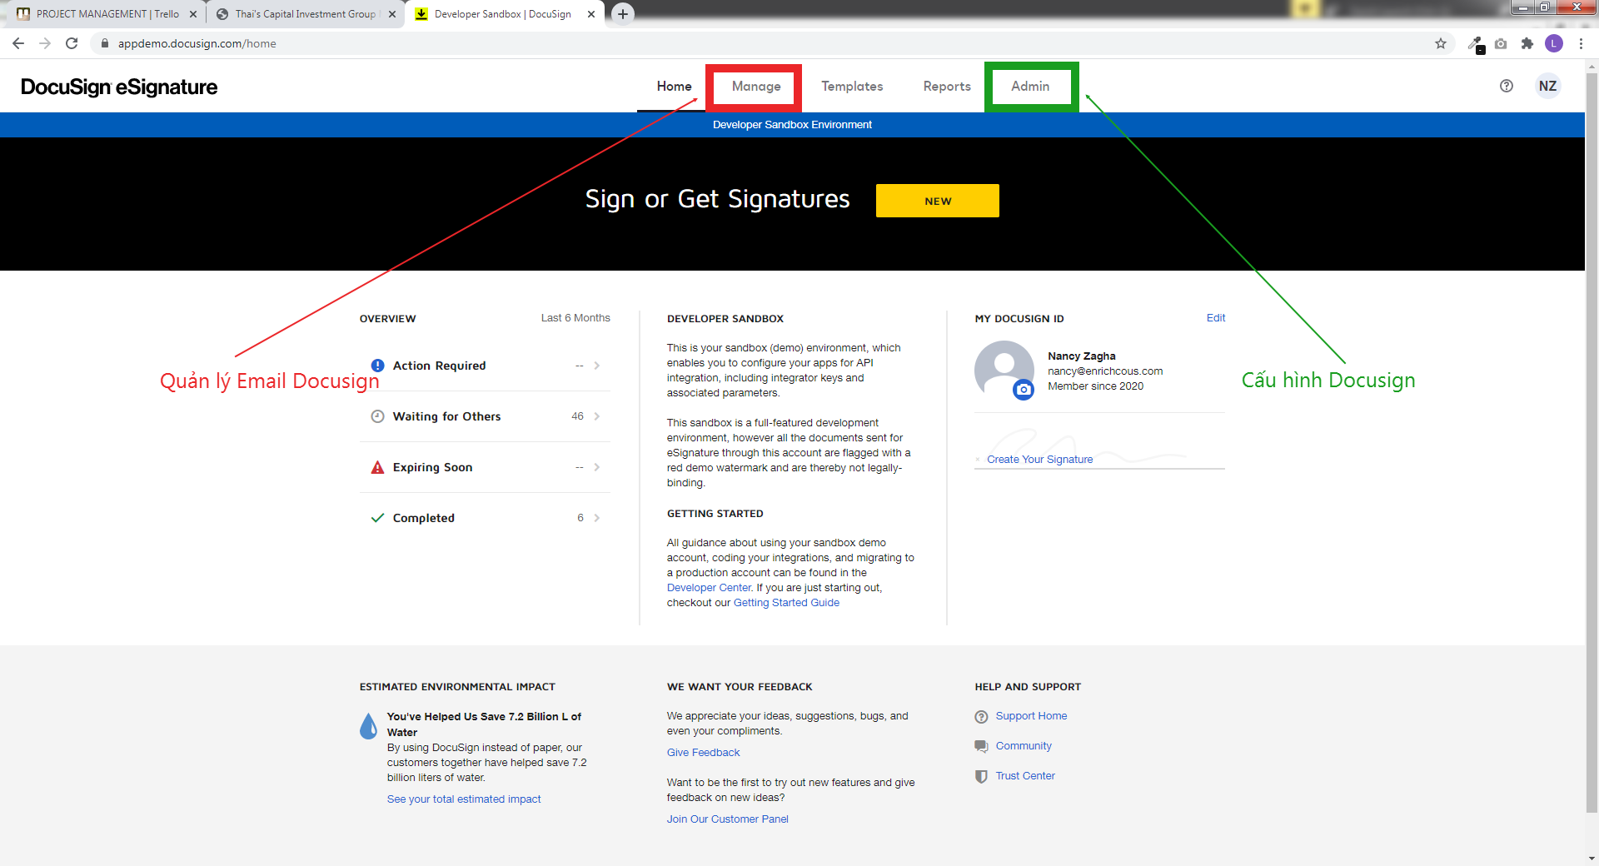

- Bên menu trái chọn “API and Keys”, sau đó click vào nút “ADD APP / INTEGRATION KEY”.

- Nhập tên app và bấm nút “ADD” để tạo.

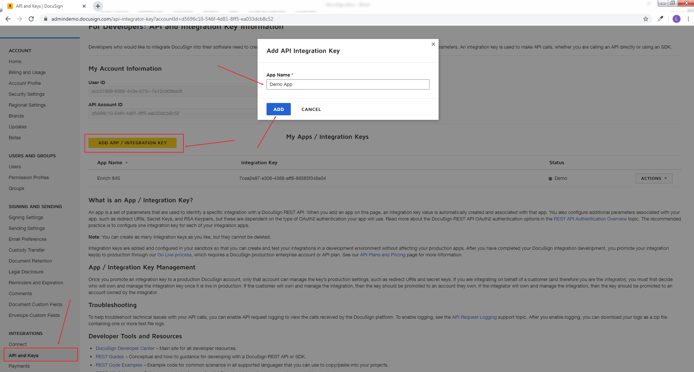

- Sau khi tạo app thành công, mỗi app sẽ có 1 Integration Key duy nhất.

- Click vào app mới tạo để tiếp tục cấu hình cho app.

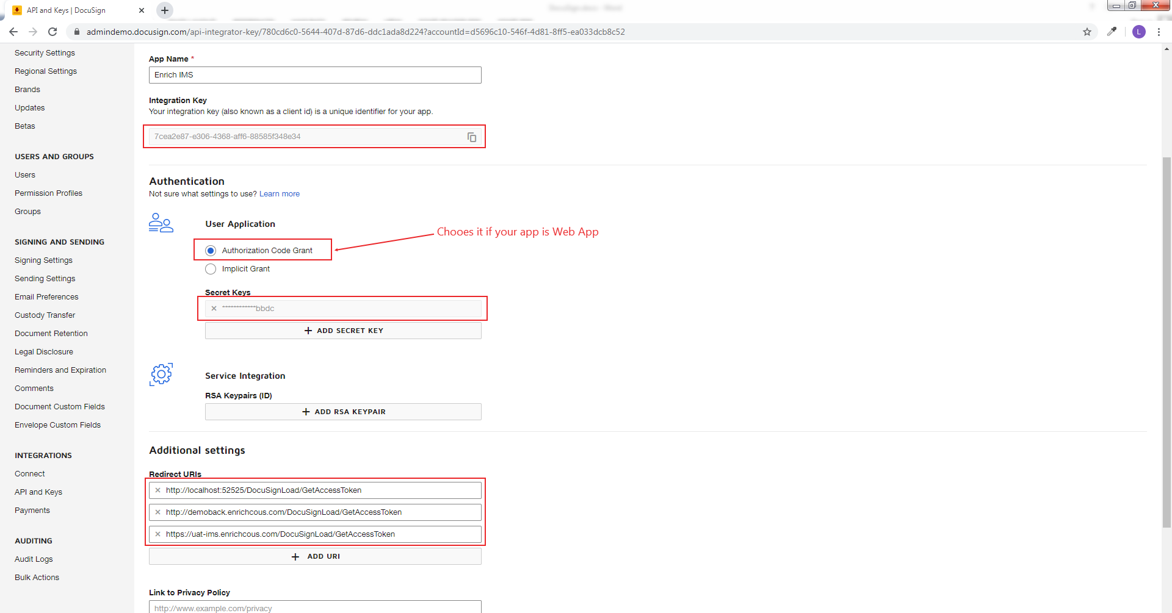

+ Phần User Application: chọn Authorization Code Grant.

+ Phần Secret Keys: bấm vào nút “ADD SECRET KEY” để nhận Secret Key và hãy nhanh tay Copy nó lưu vào 1 nơi nào đó.

+ Phần Additional settings: Bạn hãy thêm vào các Redirect URLs mà bạn muốn nhận được Code mà DocuSign trả về khi bạn Get Access Token.

+ Cuối cùng hãy bấm vào nút SAVE ở phía dưới để lưu lại những thứ vừa cấu hình.

# **II. CÀI ĐẶT MÔI TRƯỜNG TRÊN VISUAL STUDIO.**

Cài đặt **DocuSign.eSign.dll sử dụng NuGet Package Manager:**

**- Click Tools → NuGet Package Manager → NuGet Packages for Solution.**

**- Tìm kiếm với từ khóa “DocuSign”.**

**- Chọn DocuSign.eSign.dll.**

**- Check vào ô vuông bên cạnh tên dự án của bạn và nhấn nút Install.**

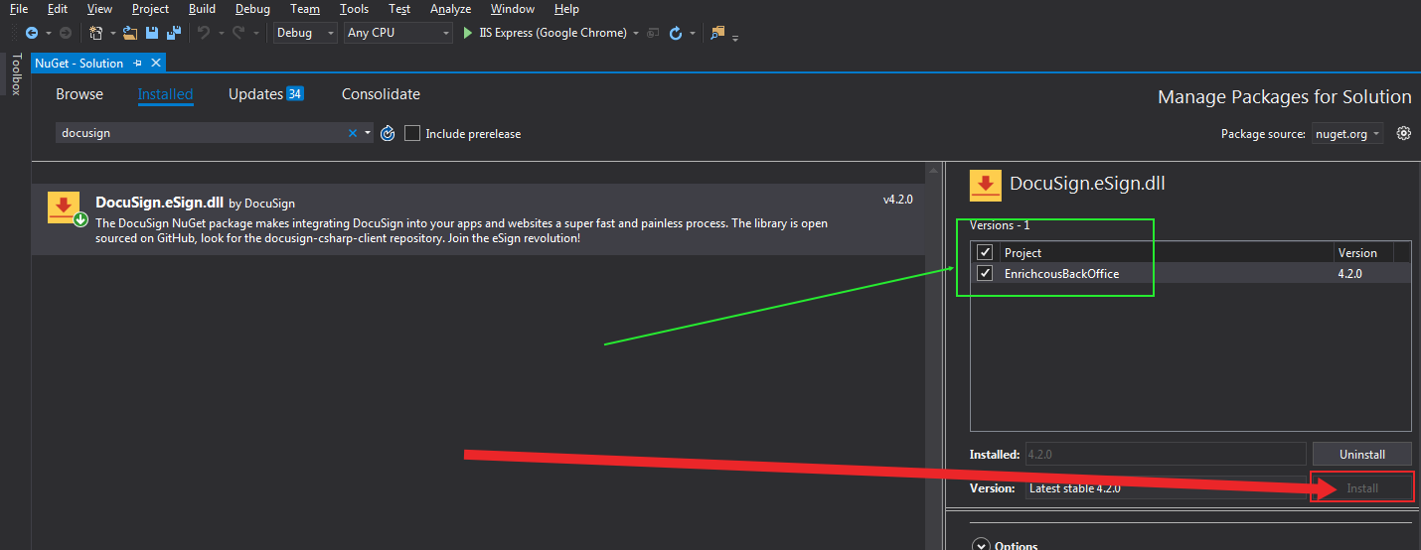

# **III. CODE.**

## **1. Lấy mã xác thực (Access Token).**

- Việc đầu tiên cần làm để có thể sử dụng được các hàm của DocuSign là ta phải có được Access Token.

- Để lấy có được Access Token ta phải trỏ đến đường dẫn mà DocuSign cung cấp và truyền vào các đối số cần thiết.

- Điều đó được thực hiện bởi Controller “**DocuSignLoadController**”.

**[Project] → Controllers → DocuSignLoadController → Index**

- Sau khi trỏ đến đường dẫn mà DocuSign cung cấp và truyền vào các đối số cần thiết thì ta sẽ nhận được yêu cầu đăng nhập từ DocuSign (hãy sử dụng tài khoản vừa tạo ở trên để đăng nhập).

- Tiếp theo ta sẽ nhận được yêu cầu xác thực từ DocuSign (hãy chọn ACCEPT).

- Sau khi Accept, DocuSign sẽ trả về 1 Code cho chúng ta, Code này sẽ được lấy và tiến hành Get Access Token thông qua hàm **GetAccessToken()** trong **DocuSignLoadController**.

**[Project] → Controllers → DocuSignLoadController → GetAccessToken()**

*** Lưu ý: Khi gọi đến các API của DocuSign ta cần phải có 1 Headers Authorization. Vậy giá trị Authorization này nó ở đâu?

Giá trị Authorization là giá trị base64 của Integration Key và Secret Key. Giữa 2 key phải có dấu hai chấm ( : ).

**Ví dụ:** Integration Key là 7c2b8d7e-xxxx-xxxx-xxxx-cda8a50dd73f

và Secret Key là d7014634-xxxx-xxxx-xxxx-6842b7aa8861

Bạn hãy vào Console của trình duyệt và gõ lệnh:

btoa('7c2b8d7e-xxxx-xxxx-xxxx-cda8a50dd73f:d7014634-xxxx-xxxx-xxxx-6842b7aa8861')

Kết quả nhận được: N2MyYjhkN2……hODg2MQ==

Đó chính là giá trị Authorization mà ta cần.

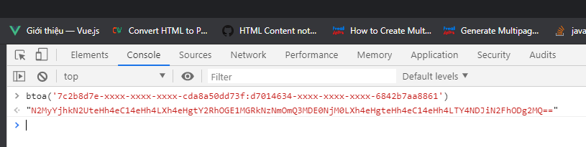

- Sau khi Get Access Token thành công ta sẽ có được AccessToken và RefreshToken

## **2. Các hàm sử dụng API của DocuSign.**

### **2.1. Hàm GetToken():**

- Dùng để kiểm tra AccessToken lấy được ở lần trước còn hạn sử dụng hay đã hết hạn sử dụng. Nếu còn hạn sử dụng hàm sẽ trả về AccessToken để sử dụng các API của DocuSign. Còn nếu sắp hết hạn sẽ gọi đến hàm RefreshToken().

**[Project] → AppLB → DocuSign → DocuSignRestAPI → GetToken()**

### **2.2. Hàm RefreshToken():**

- Dùng để tạo lại AccessToken mới khi AccessToken cũ gần hết hạn. Hàm sẽ trả về AccessToken và RefreshToken mới.

**[Project] → AppLB → DocuSign → DocuSignRestAPI → RefreshToken()**

### **2.3. Hàm SendDocument():**

- Dùng gửi file. Hàm sẽ trả về EnvelopeId khi gửi file thành công.

**[Project] → AppLB → DocuSign → DocuSignRestAPI → SendDocument()**

### **2.4. Hàm CheckStatus():**

- Dùng để kiểm tra trạng thái của file đã gửi. Hàm sẽ trả về trạng thái của file gồm:

+ **sent**: khi gửi file thành công.

+ **delivered**: khi người nhận đã xem file nhưng chưa ký.

+ **completed**: khi người nhận đã ký file.

**[Project] → AppLB → DocuSign → DocuSignRestAPI → CheckStatus()**

### **2.5. Hàm DownloadDocument_PDF():**

- Dùng để tải file về file đã gửi.

**[Project] → AppLB → DocuSign → DocuSignRestAPI → DownloadDocument_PDF()**